
Réponse à l’appel d’offre de la société h@h

Mise à jour du système d’information
Tempier Nans, Capelle Rémi et Bon Loïc

14 octobre 2015
ITCorp

L’objectif de ce document est de présenter les solutions qui répondent à l’appel d’offre de l’entreprise H@H.

Le projet s’articulera en trois points :

- L’étude préalable à travers laquelle nous ferons un rappel de l’existant (matériels, logiciels et réseau)
- La solution que nous jugerons la mieux adaptée à votre demande
- Les propositions de maintenance concernant les équipements informatiques, serveur ainsi que le réseau interne
Sommaire

Etude Préalable 4
A. Opportunité 4
A.1 Le projet 4
A.2 Pourquoi 5
B. Faisabilité 6
B.1 Solutions 6
B.2 Parties prenantes 8
B.3 Impact 9
B.4 Période de réalisation 10
B.5 Combien 11
C. Etude détaillée 12
C.1 Processus de l’entreprise 12
C.2 Architecture existante 14
D. Développement durable 19
D.1 Recyclage 19
D.2 Solution basse consommation 21
Solution proposée 22
A. OS et Services 22
A.1 Serveurs 22
A.2 Client 25
B. Architecture Logique 26
B.1 Répartition des rôles sur les serveurs 27
B.2 Type de clients 28
B.3 Mode de communication 29
B.4 Active Directory 30
C. Architecture physique 31
C.1 Indentification des équipements 31
C.2 Schéma physique 32
C.3 Description des équipements 34
C.4 Interconnexion des bâtiments 39
D. Planification des travaux 41
D.1 Tableau des tâches 41
D.2 Diagramme de Gantt 43
E. Devis 44
Proposition de maintenance 48
A. Méthode et outils 49
A.1 Acteurs 49
A.2 Applications 51
A.3 Logigramme de maintenance 54
B. Plan de Continuité et de Reprise d'Activité 55
B.1 Généralité 55
B.2 Restauration 62
B.3 Test 65
B.4 Couverture 67
C. Devis de maintenance 68
Suivi de projet 69
A. Tableau de bord 69
B. Gestion documentaire 70
B.1 Arborescence des dossiers 70
C. Diagramme d’Ishikawa 72
D. RACI 73
E. Tableau des risques 74
F. Planning interne 75
G. Retour sur Investissement 76
G.1 Client Lourd 76
G.2 Client Léger 78
Annexes 80

Etude Préalable

Opportunité

Le projet

La plateforme de la société H@H située à Aubagne est dans le besoin de rénover l’ensemble du système d’information.
Pour cela elle fait appel à une société externe pour réaliser les travaux nécessaires.
Il faut donc assurer l’homogénéité des postes, la sécurisation des données, la redondance des équipements, la sauvegarde ainsi qu’un plan de continuité d’activité.
Cette prestation permettra d’améliorer la productivité et la stabilité du système d’information. Le retour sur investissement permettra de couvrir les pertes liées aux interruptions de service.
Nous mettrons en place un plan de reprise d’activité et un plan de continuité d’activité. Un taux de disponibilité cible sera défini.
Ce projet doit être réalisé à compter d’une réunion début Février et dans un délai inférieur à 2 mois.

Pourquoi

Le diagramme de cause à effet représenté ci-dessous synthétise les problématiques de façon ordonnées et graduées sous forme d’arrêtes de poisson : on l’appelle « Ishikawa ».
Les problèmes sont regroupés parmi six catégories : Matière, Milieu, Main d’œuvre, Méthode, Mesure et Matériel.

Légende :
Criticité majeure
Criticité moyenne
Criticité mineure

Faisabilité

Solutions

Le tableau ci-dessous rassemble les problèmes rencontrés sur le site d’Aubagne ainsi que les solutions que nous souhaitons vous apporter.

Problème | Solution
Mauvaise communication informatique (deux messageries) | Centralisation de la solution de messagerie via un serveur exchange
Manque de protection des données | Mise en place d'un système Antivirus et installation d'un firewall
Pas de dispositif de filtrage web
Mauvaise gestion du flux de données
Système de sauvegarde non adapté | Mise en place d'un PRA/PCA
Absence de solution de récupération du système d'information | Mise en place d'un PRA/PCA
Risque des installations environnementales | Construction d'une salle serveur aux normes exigées
Pas de matériel de remplacement | Achat de matériel en double pour spare
Manque de connaissances des utilisateurs finaux | Transfert de connaissance, formation utilisateurs
Manque d'optimisation du système d'information et hétérogénéité du parc informatique | Installation de nouveaux postes avec une solution centralisée de client léger
Instabilité de la connexion | Solution fibre avec redondance de la connectivité et des équipements réseaux
Multi-prestataires | Centralisation des sociétés en une prestation

Nous pouvons constater que les problèmes liés à la sécurité comme la protection des données, l’absence de filtrage web ainsi que la mauvaise gestion des flux peuvent-être résolus par une solution centralisée : La mise en place de firewall et d’un système antivirus.
Ce choix de centraliser les solutions permet de simplifier l’ensemble de l’infrastructure réseau, améliorer sa gestion, et faciliter la communication avec les responsables des différentes solutions.

Parties prenantes

Intérêts du projet

On retrouve les trois intérêts du projet, c’est-à-dire :
- L’entreprise H&H qui attend que l’on apporte des solutions à leurs besoins
- Les utilisateurs H&H qui vont être directement impactés car ils vont utiliser le produit final. C’est eux qui vont réaliser les bénéfices attendus
- La SSII ITCorp qui va réaliser les prestations.

Structure de management de projet

Impact

On sait que la mise en place du remaniement d’un système d’information provoque des perturbations au sein d’une entreprise.
Ce sont les employés qui en sont directement impactés car ils vont devoir apprendre à utiliser de nouveaux outils.
Des formations en interne seront programmées pour les utilisateurs.
Le projet concerne la plateforme d’Aubagne où nous effectuerons une refonte complète du système informatisé.
Les bâtiments seront interconnectés en fibre optique : les travaux seront effectués par une société prestataire de service externe. Un cahier des charges lui sera remis pour respecter nos attentes.
Concernant les horaires, les travaux s’effectueront à partir de 18h en semaine et les week-ends pour ne pas gêner les utilisateurs.

Période de réalisation

La réunion de validation du projet se déroulera le 04 Février 2016 : nous expliquerons le déroulement du projet.
Le schéma ci-dessous résume les différentes étapes du projet.

Combien

Pour pallier aux importants dysfonctionnements du parc informatique et assurer une continuité de service, nous avons choisi de mettre en place une solution de clients légers avec deux serveurs physiques redondants.
Le câblage existant sera remplacé par de la fibre optique. Une rocade optique ainsi que deux arrivées fibres seront présentes. Nous allons déplacer la salle serveur dans le bureau 3 : des travaux seront réalisés pour respecter les normes.
Nous intégrerons un NAS ainsi qu’un lecteur de bande dans notre solution pour assurer la sauvegarde et la restauration du système en cas de panne.
Le serveur Web sera externalisé chez un hébergeur pour plus de sécurité.
Pour assurer la maintenance nous mettrons en place un plan de continuité et de reprise d’activité : un outil de supervision, de prise en main à distance ainsi qu’un gestionnaire de parc sera présent dans nos locaux.

Etude détaillée

Processus de l’entreprise

Le schéma représenté ci-dessous résume les processus de gestion mis en place au sein de l’entreprise.

Le diagramme représenté ci-dessous nous montre les différents types de flux rencontrés.

Architecture existante

Postes de travail

La totalité des postes de travail sont obsolètes et ne sont plus sous garantie.
Nous savons que depuis le 8 avril 2014, le support et les mises à jour de Windows XP ne sont plus disponibles.
Voici un résumé des postes de travail existants :

- Service Administratif
Les 8 postes de travail fixes du service Administratif sont devenus obsolètes.
En effet, le système d’exploitation Microsoft Windows XP Pro, les processeurs (Celeron 2.2 GHz), la mémoire vive (2 Go) ainsi que la capacité des disques (250 Go) en font des machines trop faibles et vieillissantes.

- Service Comptabilité
Les 5 postes de travail fixes du service Comptabilité sont équipés du système d’exploitation Microsoft Windows XP Pro SP3, d’un processeur Intel Core I3, de 4 Go de RAM et d’un disque dur de 200 Go.
Le poste fixe du personnel est également équipé de Windows XP Pro SP3 et il possède un processeur Athlon XP 1800+, 2 Go de RAM et un disque de 100 Go.

- Bureaux
Les postes de travail des bureaux sont eux aussi obsolètes car ils possèdent des processeurs Pentium 4 et Celeron, moins de 4 Go de RAM et la capacité des disques dur est de 250 Go.
Il y a aussi un pc portable sans détail sur sa configuration.
- Service Technique
Le service technique est équipé d’un poste XP Home SP1. C’est un système qui est obsolète et qui plus est, ne peut rejoindre un domaine. Il ne dispose que de 256 Mo de RAM et 100 Go de stockage HDD.

- Cuisine

C’est un poste sous Windows 95, un système complètement dépassé aujourd’hui. Il dispose de 16 Mo de RAM est dispose d’un stockage de 723 Mo.

- Service Réception

Les 4 postes informatiques du service réception sont équipés de Microsoft Windows XP Pro SP2 et de Windows 98 SE. Ils possèdent des processeurs Celeron 2.2 GHz et Pentium 1 qui sont aujourd’hui obsolètes. Muni de 2 Go de mémoire RAM et d’un disque dur de 250 Go, ces configurations restent trop faibles.

- Service Internet

Les 5 postes de travail fixes du service Internet sont équipés du système d’exploitation Microsoft Windows XP Pro SP3, d’un processeur Intel Core I3, de 4 Go de RAM et d’un disque dur de 200 Go.
Le système est devenue obsolète et sans support.

- Service VPC

Les 4 postes informatiques du service VPC sont équipés du système XP Pro SP1 (obsolète), du processeur Intel Celeron 2.2 GHz, de 2 Go de RAM et de 250 Go de stockage HDD.

- Entrée

Le poste situé à l’entrée est équipé de Windows 98, d’un processeur Pentium III, de 128 Mo de RAM et d’un stockage de 60 Go. Le tout étant trop faible pour être supporté par les systèmes et logiciels d’aujourd’hui.

Serveur

Le serveur est équipé de Microsoft Windows Server 2003, d’un processeur Intel Core I5, de 4 Go de RAM et dispose d’une capacité de disque de 500 Go configuré en RAID1 (mirroring).
Cette configuration est devenue obsolète car nous savons aujourd’hui qu’un système d’exploitation Microsoft Windows Server 2012 R2 requiert une configuration avec un processeur de 3,1 GHz et 16 Go de RAM.
Du côté stockage, le RAID1 n’est pas la solution de redondance la plus fiable : il faut opter pour une solution en RAID 1+0.

Imprimantes

- Service Administration
Dans le service Administration il y a une imprimante laser réseau (module fax) Xerox Workcentre 7232.

- Service Comptabilité
Dans le service Comptabilité, il y a une imprimante laser réseau, Xerox WorkCentre 3615.

- Service WEB
Dans le service WEB, il y a une imprimante laser partagée, Brother HL-5240L.

- Service VPC
Dans le service VPC, il y a une imprimante laser partagée Brother HL-5240L.

- Magasins
Dans le magasin 1, il y a une imprimante thermique LP 440.
Dans le magasin 2, il y a une imprimante thermique LP 440.

Logiciels

Nous pouvons faire un rapide tour sur les logiciels installés sur votre parc informatique grâce à l’inventaire que vous nous avez fourni. On peut ainsi voir que l’inventaire logiciel de votre parc n’est pas du tout homogène en termes de logiciels mais aussi de versions installées.

Voici un résumé des logiciels existants :

- Service Administratif
Les suites Office installées sur les 8 machines du service administratif ne sont pas identiques, vous avez 5 Office 2007 Basic et 3 postes sur Office 2007 Pro. Tous utilisent le même logiciel ERP et possèdent l’antivirus Kaspersky.

- Service Comptable
Tout le service comptabilité utilise un logiciel permettant de faire de la compta et gérer la paie. Là aussi il y a deux versions différentes du pack Office installé et l’ensemble des postes possèdent Kaspersky.

- Bureaux
Les postes qui sont situés dans les bureaux n’ont besoin d’aucune application métier, et possèdent tous la suite Office 2007 Pro. Cependant Martine Maurelle ne possède pas d’antivirus sur son poste.

- Service Technique
Le poste du service technique n’a pas d’antivirus et possède la suite Office 2007 Pro.

- Cuisine
Ce pc n’utilise aucun logiciel métier, la suite Office 2000 est installée, celle-ci est obsolète de nos jours et n’est plus maintenu par l’éditeur. Aucune protection antivirus n’est installée.

- Service Réception
Ces 4 postes utilisent également l’ERP ; Ils ne possèdent aucun antivirus et 3 des postes ont la suite Office 2007 Basic, le dernier poste possède Office 2007 Pro.

- Service Internet
Tous les logiciels présents sur ces postes sont homogènes. Ils gèrent les commandes web, utilisent l’ERP, et sont tous équipés d’une solution antivirus Kaspersky et de la suite Office 2007 basic.

- Service VPC
L’ensemble des 4 postes de ce service utilisent l’ERP, 3 des postes sont équipés de Kaspersky, un des postes possède Norton Antivirus.
2 suites Office 2007 Pro sont présentes.

- Entrée
Le PC situé à l’entrée dispose de la suite Office 2000 qui est obsolète et d’une solution antivirus Kaspersky.

Développement durable

Recyclage
Le développement du marché des équipements informatiques reconditionnés ou d’occasion permet de réduire le coût d’accès aux technologies de l’information et démocratise ainsi l’accès à la société de l’information et de la connaissance.
Le recyclage se fait d’abord à la main, puis mécaniquement. Les ouvriers séparent les différents composants qui sont ensuite triés par des machines. Une unité centrale est recyclée à 98 %, un écran cathodique à 80 %. : La dalle en verre est refondue, et les tubes (parfois) envoyés vers l’Asie où il existe un marché pour eux.
Des organismes comme Emmaüs ou Envie peuvent reconditionner, parfois réparer puis revendre des ordinateurs, frigidaires, etc. qui ne conviennent plus à leur propriétaires ou qui sont réparables.
Parfois, seuls quelques composants intacts sont récupérés sur la carcasse de l’appareil. Il faut environ 4 à 5 appareils d’un même modèle pour en produire un nouveau.
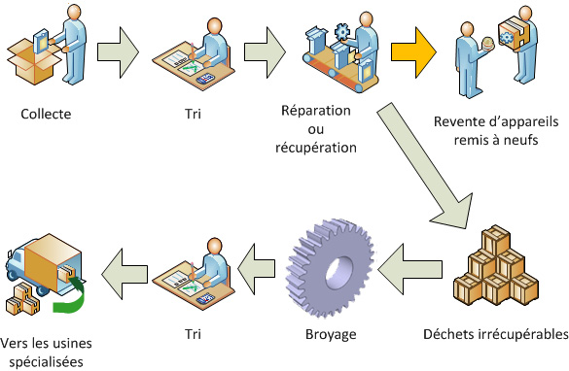

Dans cette optique de développement durable, nous nous chargeons le recyclage des matériels informatiques obsolètes et n’étant plus garantis de votre société.

Solution basse consommation

Dans un projet green IT, la Virtualisation tient une place importante dans la stratégie de réduction de la consommation énergétique et d’abaissement des coûts.
Si la Virtualisation des serveurs est une technique largement diffusée, celle des Postes de Travail ne s’est pas encore démocratisée. Pourtant, des études ont montré que la consommation des PC en entreprises pouvait représenter près de la moitié de la consommation totale du Système d’Information.
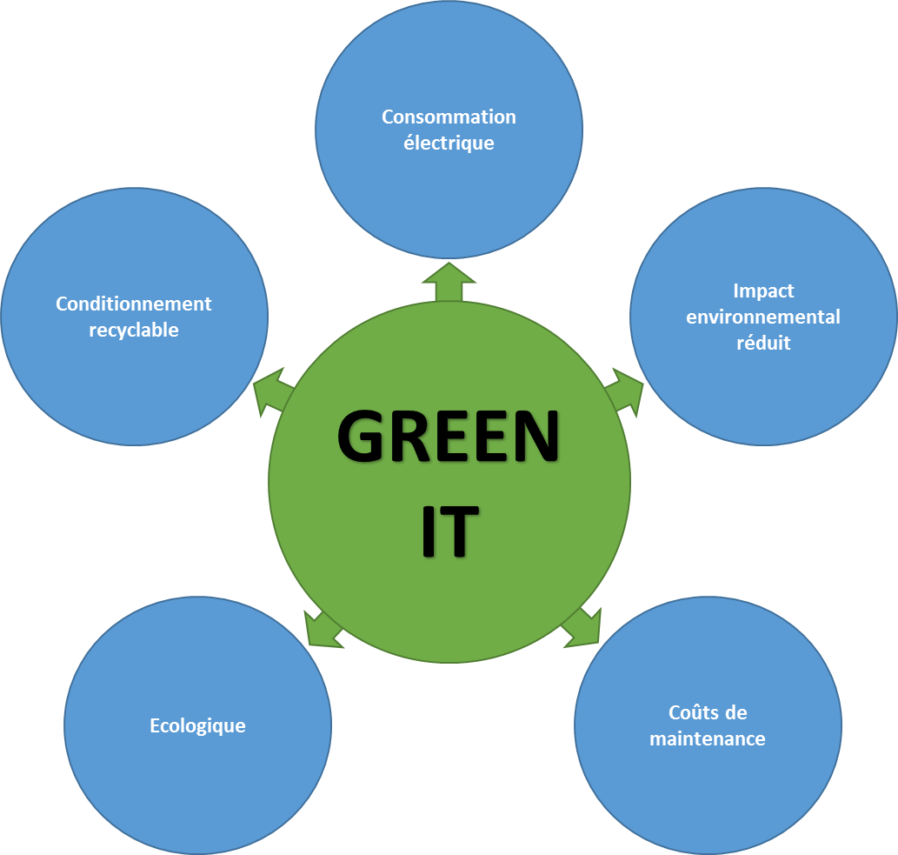

Solution proposée

OS et Services

Serveurs

1er Serveur

- Nous utiliserons Windows Server 2012 R2 Datacenter pour héberger les machines virtuelles et différents services sur les serveurs physiques.
Sur ce serveur seront hébergés les services suivants :
- Active Directory, qui permet de représenter et stocker les éléments constitutifs du réseau sous formes d’objets. Ce service permet de mettre ces informations à disposition des utilisateurs, administrateurs et applications selon les droits d’accès qui leur sont accordés.
- DNS, servant à faire la liaison entre l’adresse IP des machines et leur nom Netbios.
- DHCP, pour attribuer dynamiquement une adresse IP à un ordinateur se connectant au réseau.
- DFSR, permettant de monter un partage de fichiers partagés sur différents serveurs, en un seul et même serveur logique.
- Serveur d’impression, pour gérer l’ensemble des imprimantes réseaux du parc.
- Antivirus, la console de management de l’antivirus permettant de lancer des analyses antivirus, de recevoir les alertes en temps réel, mettre à jour l’agent antivirus ou encore la désinstallation de celui-ci à distance.
- Hyper-V, hébergera différentes machines virtuelles afin de séparer plusieurs services important sur des machines bien distinctes.
- Un serveur virtuel sous Windows Server 2012 Standard recevra le serveur Exchange pour remplacer le service de messagerie déjà en place en permettant de l’utiliser autant pour un usage interne qu’externe.

- Un second serveur virtuel sous Windows Server 2012 Standard va faire tourner le serveur TSE (Terminal Server Edition) permettant aux postes clients de lancer des sessions Windows distantes.
- Un serveur sous Debian 7 hébergera l’application OpenERP déjà installée au sein de votre entreprise.

2ème Serveur

Ce second serveur physique sera sous Windows Server 2012 R2 Datacenter et aura pour but de répliquer et de prendre le relai de différents services hébergés sur le 1er serveur pour éviter toute indisponibilité prolongée ou coupure de service. Les services installés sur ce serveur sont :

- Active Directory secondaire si celui du 1er serveur venait à ne plus être joignable, celui-ci répondra et gèrera les connexions.
- DNS secondaire au cas où celui du 1er serveur venait à ne plus être joignable, celui-ci prendra le relais.
- DHCP, sera installé en mode basculement sur ce serveur pour prendre le relais en cas d’interruption de service sur le serveur principal.
- DFSR secondaire permettant de répliquer le service du serveur principal.
- Hyper-V, sera installé en mode basculement sur ce serveur pour prendre le relais en cas d’interruption de service sur le serveur principal.

Un serveur virtuel sous Windows Server 2012 Standard recevra également un serveur Exchange en mode basculement sur ce serveur pour prendre le relais en cas d’interruption de service sur le serveur principal.

- OpenERP est également installé sur un serveur virtuel en mode de basculement pour prendre le relais en cas d’interruption du serveur virtuel dédié à OpenERP.
- Un second serveur TSE (Terminal Server Edition) est présent en mode de basculement sur une machine virtuelle gérée par Hyper-V pour prendre la relève en cas d’interruption de service sur le serveur principal.

3ème Serveur

Nous avons choisi d’externaliser le serveur Web sur une offre Pro chez l’hébergeur web Online qui possède ses propres serveurs, sa propre infrastructure réseau, un taux de disponibilité de 99,9%, et une assistance technique 24/24 7j/7. La maintenance du serveur web sera gérée par notre service.

Client

OS

 | Tous les clients légers du parc informatique de l’entreprise ouvriront une session distante sur Windows 7 Pro à partir de leur navigateur sur les postes grâce au serveur TSE.

Applications

 | La Suite Office 2013 Pro sera installée sur l’ensemble des postes clients du parc informatique de la société, comprenant Word, Excel, PowerPoint et OneNote.
Tous les postes clients possèderont l’agent antivirus Trend Micro Office Scan pour leur permettre d’être protégé des menaces informatiques pouvant l’infecter. | 

Architecture Logique

Le schéma ci-dessous représente l’architecture logique mise en place :

Répartition des rôles sur les serveurs

La répartition des rôles sur les serveurs est représentée par le schéma ci-dessous :

Type de clients

Nous avons choisi de mettre en place des clients de types légers. La fonction de ce type de client est seulement d’interpréter l’affichage de page WEB.
Il existe plusieurs avantages à mettre en place ce type de solution :

- Le client léger nécessite beaucoup moins de maintenance qu’un client lourd puisqu’il ne nécessite pas de mises à jour à chaque nouvelle version de logiciel
- Un seul composant est nécessaire à son bon fonctionnement : un navigateur web
- Faible consommation d’électricité (inférieure de 90% à celle d’un ordinateur traditionnel)
- Son cycle de vie : plus élevé qu’une machine traditionnelle, sa durée de vie oscille entre 5 et 8 ans

Mode de communication

Afin d’avoir une infrastructure optimisée et sécurisée qui respecte une hiérarchie en rapport avec l’organigramme de l’entreprise H&H, nous avons mis en place plusieurs VLAN.
Notamment les VLAN citées ci-dessous :

VLAN30 (Serveurs, cœur de réseau) : 172.30.0.9
VLAN31(Voip) : 172.31.0.9
VLAN32 (imprimantes) : 172.32.0.9
VLAN33(Direction) : 172.33.0.9
VLAN34(Administration) : 172.34.0.9
VLAN35(Comptabilité) : 172.35.0.9
VLAN36(Magasin) : 172.36.0.9
VLAN37(WEB) : 172.37.0.9
VLAN38(VPC) : 172.38.0.9

Un Réseau Privé Virtuel (VPN) est mis en place afin de sécuriser les communications bancaires entre notre service comptable et celui du siège.

Active Directory

Architecture physique

Indentification des équipements

Voici la nomenclature que nous mettons en place concernant :

- Les Serveurs

Serveur | Type | Service | Numéro
SRV | P ou V | DC | x

- Les Postes clients

Type | Localisation | Numéro
N ou L | AD,CO,WEB,VPC | x

- Les Commutateurs, Routeurs et Firewall

Type | Numéro
SW ou RT ou FI | x

- Les prises réseaux

Bâtiment | Etage | Salle | Panneau de brassage | Prise
WEB | 0 | x | A | x

Schéma physique

Architecture Serveur

Voici le schéma de l’architecture Serveur mise en place :

Architecture globale

Voici le schéma de l’architecture globale mise en place :

Description des équipements

Voici les équipements que nous avons choisi de mettre en place :

Serveur DELL POWEREDGE R530
Processeurs | Intel® Xeon® E5-2620 v3 2.4GHz, 15M Cache
Mémoire Vive | 32 Gb RDIMM 2133MT/S
Type de disques | SAS
Nombre de disques | 8
Capacité (utilisable) | 8 To
Type de RAID | 1+0

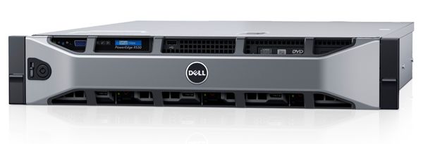

Client léger HP T520
Processeur | AMD GX-212JC Dual-Core (1,2 GHz)
Mémoire Vive | 8 GB DDR3L-1600 SDRAM
Système d’exploitation | Windows Embedded Standard 7P 64 bits
Port USB | 2 USB 3.0  4 USB 2.0  2 DisplayPort 1.2

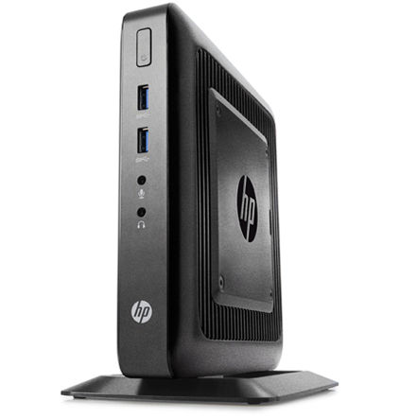

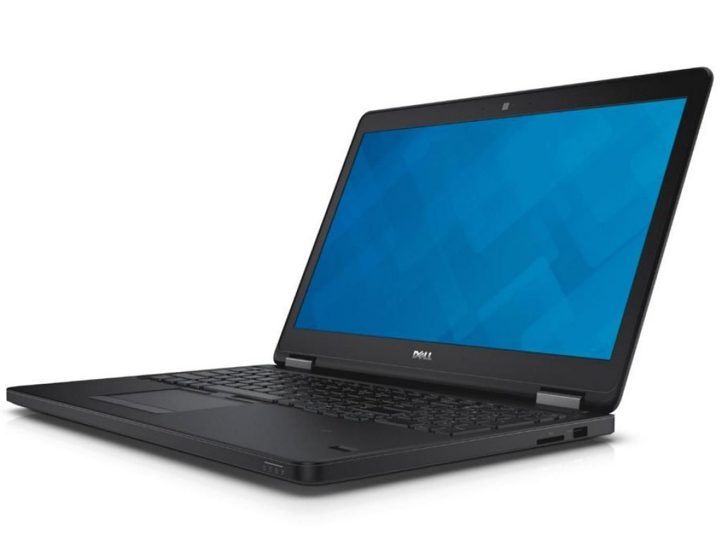
Notebook Dell Latitude 15 5000 Serie
Processeur | Intel® Core™ i5-5300U
Mémoire Vive | 8 GB DDR3L-1600 SDRAM
Système d’exploitation | Windows 7 Pro 64 bits
Stockage | SSD 2,5’’ de 256 Go
Type écran | LCD Full HD (1 920 x 1 080) 39,6 cm (15,6")

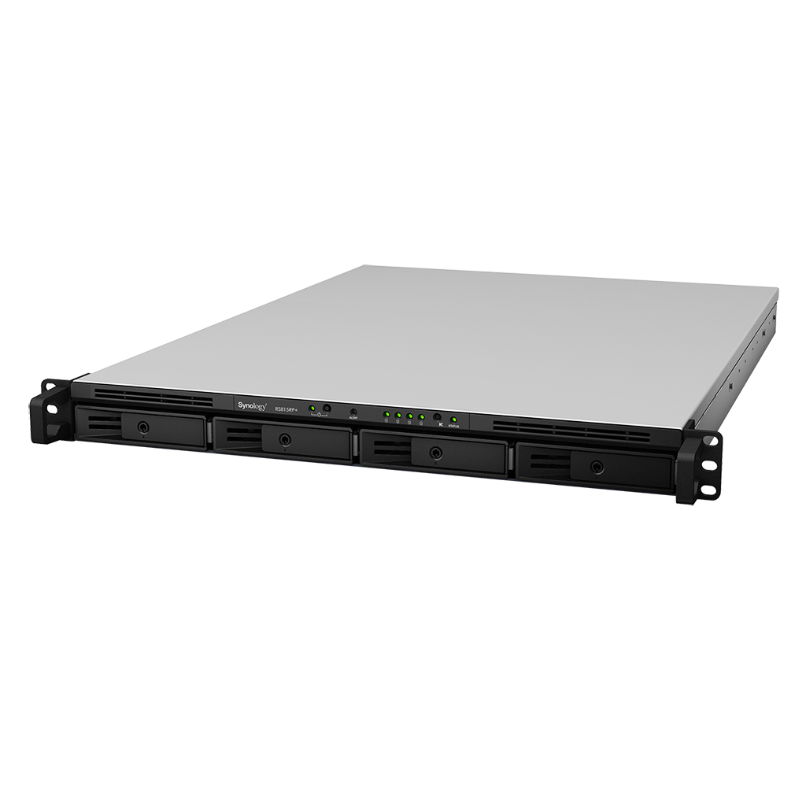
NAS Synology RackStation RS815+
Processeur | Intel Atom C2538 (Quad-Core 2.4 GHz)
Mémoire Vive | 2 Gb DDR3
Système d’exploitation | Windows Embedded Standard 7P 64 bits
Capacité (utilisable) | 4 To
Type de disques | SAS
Nombre de disques | 4
Type de RAID | 1+0

Commutateur Cisco Catalyst 3650 24-Ports
Ports/Connecteurs | (4) Gigabit Ethernet with Small Form-Factor Pluggable  (24) 10/100/1000 Ethernet Ports PoE+
Networking Protocol | OSPF, PoE+, RIP, SSH
Power Notes | Default AC Power: 640 WAC  Available PoE Power: 390W

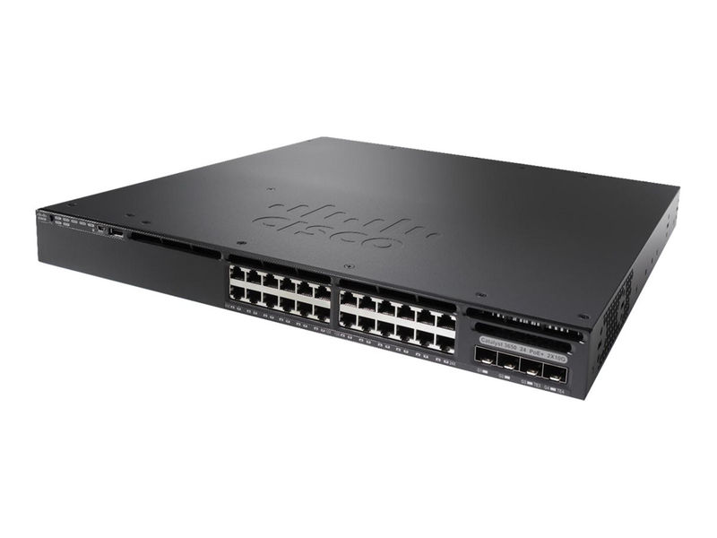

Commutateur Cisco SG500 52-Ports
Nombre de Ports 10/100/1000 Mbps | 48
Nombre de Ports GBIC | 2
Nombre de Ports combo SFP (RJ45/Fibre) | 2
Niveau d'administration | 3
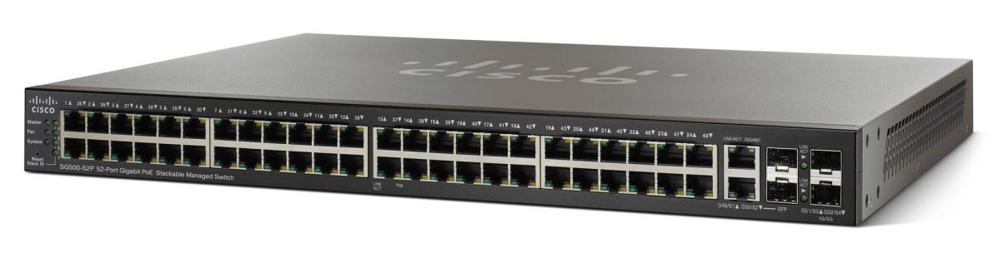

Firewall Fortigate Fortinet 100D
NAT,PAT, Transparent (pont) | Oui
802.1q VLAN Supporté | Oui
PPTP, L2TP, VPN Client | Oui
VPN-SSL | Oui
PPPoE | Oui

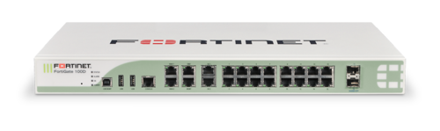

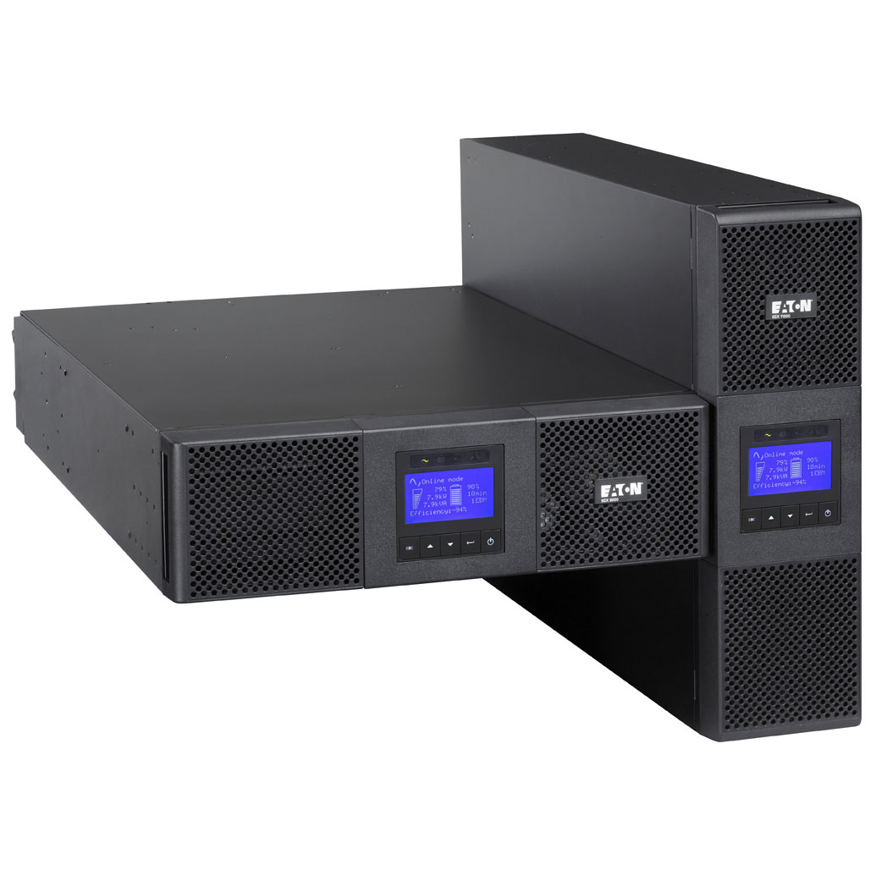
Onduleur Eaton 9SX5KiRT
Type | On-line double conversion avec système PFC
Puissance (VA/Watts) | 5000/4500
Dimensions H x l x P, mm | 440 x 130 x 685
Interface utilisateur | Ecran graphique LCD multilingue

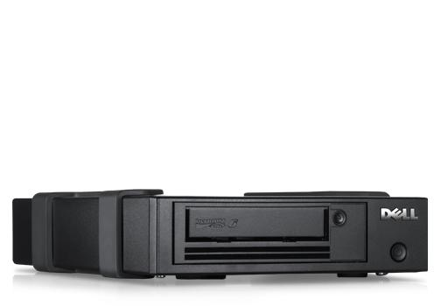
Lecteur de bandes magnétiques DELL LTO6
Type | Lecteur de bandes magnétiques
Normes | LTO Ultrium 6
Type d'interface | SAS-2
Capacité de l'unité de stockage amovible | 2.5 To
Débit de transfert de données (natif) | 160 Mo/s
.

Cartouche de bande DELL LTO6
Type | LTO Ultrium
Cartouche de bande | Ultrium 6
capacité native | 2.5 To
Débit | 160 Mo/s



Interconnexion des bâtiments

Voici le schéma que nous avons établi pour l’interconnexion des bâtiments :

Nos bâtiments sont interconnectés grâce à un réseau de câble Ethernet de catégorie 6.
Cette connexion est distribuée par les switches d’accès dont la connexion est apportée par notre cœur de réseaux (Firewall/switch Cisco Catalyst 3650)
Notre solution FAI comprend deux opérateurs internet différents distribuant deux fibres arrivant depuis deux cheminements différents sur nos firewalls.
La communication entre les switches et les firewalls fait en sorte que lorsqu’une des fibres vient à perdre sa connexion, les firewalls effectuent un basculement vers l’autre fibre qui elle est opérationnelle.

Planification des travaux

Tableau des tâches

Le tableau suivant représente les tâches à accomplir pour la réalisation des travaux :

Nom de la tâche | Durée | Noms ressources
H@H | 37 jours
Réseau | 31,43 jours
Accès Internet fonctionnel | 16,43 jours
Eligibilité et devis | 4 hr | Bon Loic
Sélection des FAI | 2 hr | Bon Loic
Demande de travaux | 2 hr | Bon Loic
Recette des lignes | 2 hr | Bon Loic;Véhicule[1]
Cahier des charges rédigé SS | 2 jours | Bon Loic
Salle serveur réalisée | 24,57 jours
Lancement Appel d'offre | 6 hr | Capelle Rémi
Sélection de fournisseur | 2 hr | Capelle Rémi
Réalisation des travaux | 5 jours | Prestataire salle serveur
Recette salle serveur | 3 hr | Capelle Rémi;Véhicule[1]
Câblage audité | 3,14 jours
Audit | 4 hr | Vanga
Mise en conformité | 4 hr | Vanga
Courant ondulé | 4,57 jours
Commande de l'onduleur | 1 hr | Tempier Nans
Réception de l'onduleur | 1 hr | Tempier Nans
Installation de l'onduleur | 2 hr | Tempier Nans;Véhicule[1]
Switches paramétrés | 6 jours
Commander les switches | 1 hr | Capelle Rémi
Réceptionner les switches | 2 hr | Capelle Rémi
Installer les switches | 4 hr | Véhicule[1];Capelle Rémi
Paramétrer les switches | 1 jour | Capelle Rémi
Serveurs | 9,29 jours
Serveurs livrés | 4,57 jours
Commander serveur | 2 hr | Bon Loic
Réception serveur | 2 hr | Bon Loic
Serveurs intégrés | 3,57 jours
VMs et OS | 4 hr | Tempier Nans
Rôles | 1 jour | Tempier Nans
AD | 4 hr | Tempier Nans
GPO | 1 jour | Tempier Nans
Redondance | 4 hr | Bon Loic
Installation sur site | 4 hr | Bon Loic;Véhicule[1]
Parc informatique | 8,86 jours
Imprimantes intégrées | 1 jour | Fournisseurimprimante
Postes clients légers livrés | 4,86 jours
Commandes postes clients légers | 2 hr | Tempier Nans
Réception postes clients légers | 4 hr | Capelle Rémi
Postes clients légers déployés | 5 jours
Configuration atelier | 2 jours | Tempier Nans;Bon Loic
Installation sur site | 2 jours | Bon Loic;Véhicule[1];Vanga
Installation des outils de maintenance | 2 jours
Supervision Nagios | 2 jours | Capelle Rémi
Gestionnaire de parc GLPI | 2 jours | Tempier Nans

Diagramme de Gantt
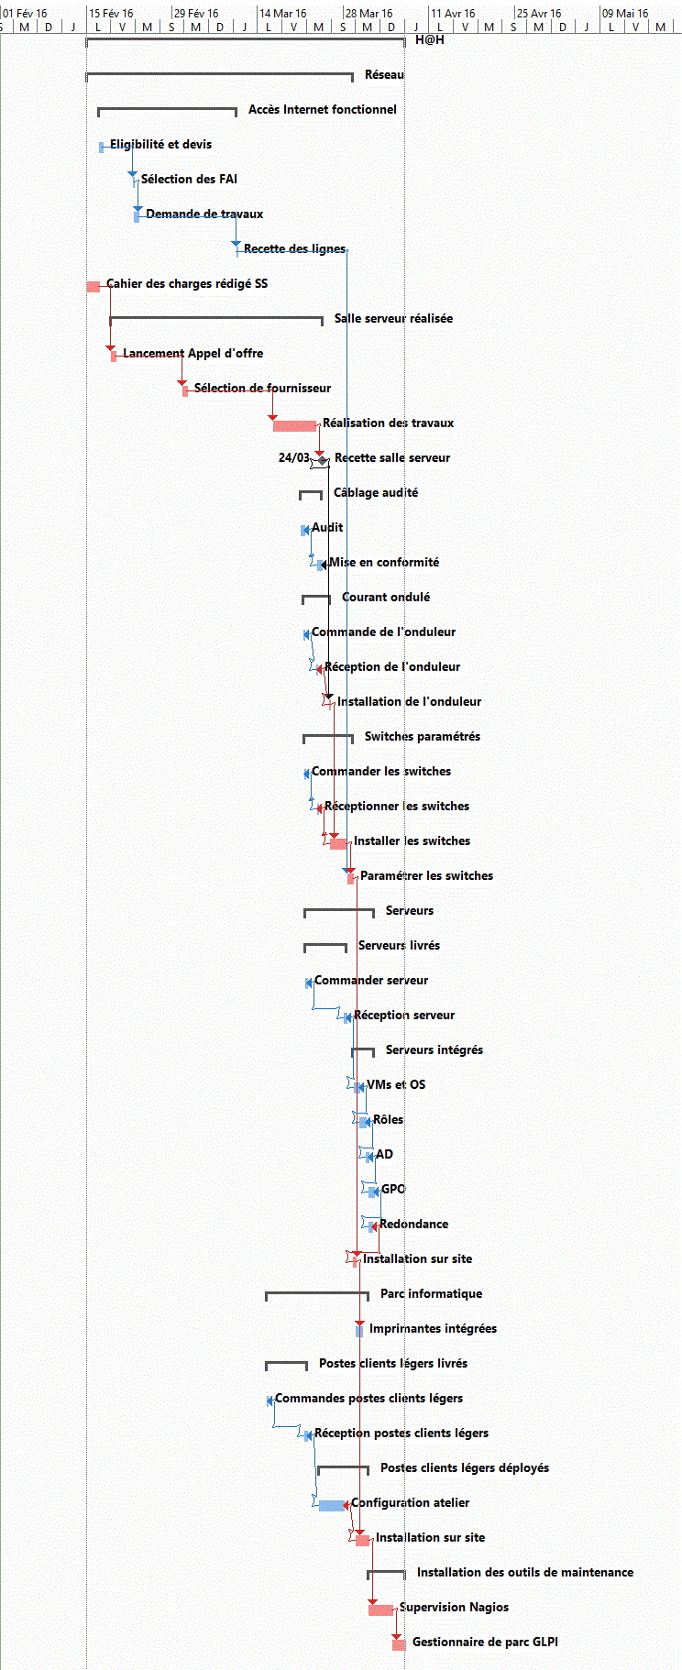

Devis

Le chiffrage d’un tel projet représentant une étape importante dans le choix de la mise en place d’une infrastructure, voici le devis que nous avons établi pour la réalisation des travaux.

Désignation | Quantité | Prix unitaire HT | Total HT
Serveurs, NAS et clients léger
Client léger HP T520 | 35 | 328 € | 11 480 €
Serveur Poweredge r530, 32 Go RAM | 2 | 2 320 € | 4 640 €
Disque SAS 2To WD 3,5" | 8 | 172 € | 1 373 €
Windows Serveur 2012 Datacenter x64 | 2 | 3 868 € | 7 736 €
Windows Serveur 2012 Standard x64 | 4 | 576 € | 2 302 €
Cal Windows serveur 2012 Datacenter | 31 | 28 € | 868 €
Cal RDS Windows serveur 2012 Datacenter | 31 | 141 € | 4 371 €
pack claviers souris | 35 | 30 € | 1 050 €
écran HP 24" | 35 | 200 € | 7 000 €
Notebook Dell Latitude 15 5000 série | 1 | 1 149 € | 1 149 €
LTO6-200 HH SAS Tape Drive- interne | 1 | 1 836 € | 1 836 €
Cartouche Dell LTO6 (x5) | 1 | 734 € | 734 €
NAS Synology Rackstation 815+ | 1 | 708 € | 708 €
WD raid pro 2To (NAS) | 4 | 132 € | 528 €
Total HT |  |  | 45 776 €
Eléments actifs et câblage
CISCO catalyse 3650 24 PORT 4X1G uplink POE | 2 | 4 857 € | 9 714 €
CISCO catalyse 3650 STACK MODULE | 2 | 1 571 € | 3 142 €
GIBC SX ZYCO | 8 | 64 € | 508 €
640W AC CONFIG 2 SECONDARY POWER | 2 | 905 € | 1 810 €
SG500-52P | 6 | 1 541 € | 9 246 €
MGBSX1 | 6 | 89 € | 536 €
FIREWALL-FORTIGATE | 2 | 3 000 € | 6 000 €
Câblage cat6 distribution | 40 | 150 € | 6 000 €
Câble fibre | 8 | 60 € | 480 €
Câblage cat6 brassage | 100 | 7 € | 700 €
Baie de brassage | 1 | 150 € | 150 €
Panneau de Brassage 48p | 1 | 100 € | 100 €
Onduleur EATON 9RXU | 1 | 2 000 € | 2 000 €
Total HT |  |  | 40 386 €

Eléments actifs et câblage
CISCO catalyse 3650 24 PORT 4X1G uplink POE | 2 | 4 857 € | 9 714 €
CISCO catalyse 3650 STACK MODULE | 2 | 1 571 € | 3 142 €
GIBC SX ZYCO | 8 | 64 € | 508 €
640W AC CONFIG 2 SECONDARY POWER | 2 | 905 € | 1 810 €
SG500-52P | 6 | 1 541 € | 9 246 €
MGBSX1 | 6 | 89 € | 536 €
FIREWALL-FORTIGATE | 2 | 3 000 € | 6 000 €
Câblage cat6 distribution | 40 | 150 € | 6 000 €
Câble fibre | 8 | 60 € | 480 €
Câblage cat6 brassage | 100 | 7 € | 700 €
Baie de brassage | 1 | 150 € | 150 €
Panneau de Brassage 48p | 1 | 100 € | 100 €
Onduleur EATON 9RXU | 1 | 2 000 € | 2 000 €
Total HT |  |  | 40 386 €
Salle Serveur
Cloison CF2H | 1 | 500 € | 500 €
Peinture ignifugé | 1 | 200 € | 200 €
Porte CF | 1 | 400 € | 400 €
Recyclage air | 1 | 100 € | 100 €
éclairage Fluorescent | 1 | 200 € | 200 €
Dalle 600*600 | 1 | 1 500 € | 1 500 €
Faux plafond | 1 | 400 € | 400 €
détecteur incendie | 2 | 100 € | 200 €
Climatisation | 2 | 2 000 € | 4 000 €
Contrôle d'accès | 1 | 200 € | 200 €
Total HT |  |  | 7 700 €

Abonnements et logiciels
Microsoft Office Home & Business 2013 | 35 | 204 € | 7 145 €
Pack de 5 licences CAL - Windows Server 2012 DC | 7 | 439 € | 3 073 €
Hébergement WEB Online Pro/an | 1 |  | 84 €
Pacwan Fibre 50 M | 1 | 18000 €/an + 3000€  mise en service | 21 000 €
Offre Fibre Completude Max 8 100 Mbits/an | 1 | 8 640 € | 8 640 €
Antivirus Trend Micro Business Security Standard | 1 | 1 639 € | 1 639 €
Acronis Backup&Restore | 1 | 699 € | 699 €
LogMeIn Central Basic 100 postes | 1 | 599 € | 599 €
VPS 2016 Cloud 3 + Backup auto | 1 | 456 € | 456 €
Total HT |  |  | 43 334 €
Main d'œuvre |  |  | 9 960 €
Grand Total HT |  |  | 147 156 €
T.V.A 20 % |  |  | 29 431 €
Grand Total TTC |  |  | 176 587 €

Proposition de maintenance

Nous avons décidé de mettre en place différentes solutions qui permettront d’assurer une continuité de services et qui garantiront un haut niveau de disponibilité.
Tout d’abord, afin d’assurer une connexion internet haut débit continue, nous avons choisi deux arrivées Internet en fibre optique. Une arrivera depuis le côté Nord et l’autre depuis le côté Sud. Le site sera interconnecté en fibre optique et une rocade sera mise en place afin de pouvoir continuer à communiquer si un lien fibre venait à dysfonctionner.
Au niveau des équipements réseau, les switches seront doublés.
Du matériel en plus est prévu pour les postes clients légers et des disques SAS pour les serveurs.
En termes de stockage, un NAS sera présent pour récupérer automatiquement les sauvegardes incrémentielles journalières des serveurs. Les disques dur du NAS ainsi que des serveurs seront configurés en RAID 1+0 afin d’assurer une continuité de service au cas où un des disques tomberait en panne. Des sauvegardes complètes des serveurs seront planifiées hebdomadairement sur bandes LTO6.
Côté configuration des serveurs, nous avons décidé d’en intégrer deux physiques et d’utiliser la virtualisation sous Hyper-V pour virtualiser l’ERP, Exchange et TSE. Ces services seront installés sur les deux serveurs de façon à pouvoir basculer de l’un à l’autre en cas de défaillance d’un des services. Le contrôleur de domaine lui aussi sera répliqué sur l’autre serveur en temps réel.
Du côté du stockage, le rôle DFS Répliqué sera installé et configuré : il permet de répliquer instantanément une espace de stockage d’un serveur à l’autre.
Enfin concernant la masterisation, nous aurons des images système prêtes au déploiement sur les serveurs.

Méthode et outils

Acteurs

Parties prenantes

Les utilisateurs :
Lors d’une panne ou d’un dysfonctionnement, les utilisateurs doivent en informer le service Informatique. Pour cela, ils doivent créer un ticket d’incident GLPI pour que l’information remonte directement.
Mr Vanga :
Il fait partie du service Informatique. Il est en formation en alternance d’un cursus de GMSI. Il assure sur site la liaison avec la société prestataire pour l’identification et la résolution des problèmes ainsi que la maintenance de premier niveau.
SSII :
La société prestataire est présente pour assurer le maintien de la solution mise en place en cas de panne de niveau supérieur à 1 (demandant le moins de technicité).
Les Fournisseurs :
Sous contrat, ils sont présents en cas de panne nécessitant le remplacement de matériel défectueux.

Axes de responsabilités

Tâches | Utilisateurs | Vanga | ITCORP | Fournisseurs
Sauvegarde
Supervision
Serveur Physique
Serveur Virtuel
Maintenance Postes Clients
Maintenance Imprimantes
Maintenance Consommables
Panne Niveau 1
Panne Niveau 2
Panne FAI
Panne électricité
Panne ERP

Applications
Les postes clients seront tous équipés de la suite Office 2013, mais également de l'antivirus Trend Micro Office Scan.

Un agent sera installé pour permettre une remontée d'inventaire de chaque poste.

Inventorier les composants du parc

GLPI est un logiciel de gestion de parc informatique, sa principale fonction étant de permettre de reporter des incidents ou requêtes quels que soient leur impact ou priorité. Toutes les actions étant tracées, GLPI nous permet d'avoir un historique précis des échanges entre les salariés et le service techniques, mais également des tâches effectuées.

Afin de donner au service informatique la possibilité d'avoir un inventaire matériel continuellement à jour, nous avons intégré un plugin au gestionnaire de parc GLPI nous permettant d'avoir accès aux caractéristiques matérielles mais également logicielles d'un équipement informatique. Exemple de sondes Nagios : températures d'un équipement ; utilisation du CPU et/ou de la RAM ; espace disque restant ; accès internet.

Un système de monitoring et de surveillance est mis en place grâce à l'outil Nagios. Des sondes seront placées sur différentes ressources de serveurs et équipements. Ces sondes permettent d'alerter le service informatique par mail ou sur l'interface web en cas de disfonctionnement ou d'un état particulier de cette ressource.

Surveiller
Les serveurs permettront également d'avoir un accès aux journaux d’événements du système, des accès réseaux et erreurs possibles.

Les journaux des événements sont des fichiers spéciaux qui enregistrent les événements significatifs sur votre ordinateur, tels que l’ouverture d’une session sur l’ordinateur par un utilisateur ou lorsqu’un programme rencontre une erreur. À chaque occurrence de ces types d’événements, Windows enregistre l’événement dans un journal des événements que vous pouvez consulter à l’aide de l’Observateur d’événements.

Nagios (anciennement appelé Netsaint) est une application permettant la surveillance système et réseau. Elle surveille les hôtes et services spécifiés, alertant lorsque les systèmes ont des dysfonctionnements et quand ils repassent en fonctionnement normal. C'est un logiciel libre sous licence GPL.

Intervenir pour prévenir
IT Corp aura la possibilité de prendre le contrôle d'un ordinateur à distance grâce au logiciel de prise de main à distance, LogmeIn. Nous permettant ainsi de pouvoir résoudre rapidement les incidents et requêtes pouvant être effectuées à distance à moindre coût.

Mettre à jour
Nous n'avons pas jugé nécessaire de mettre en place un serveur WSUS étant donné que les OS des clients légers seront tous sur la base d'une seule et même image, qui est donc à maintenir.
Le serveur antivirus poussera les mises à jour des agents sur les postes clients à distance sans aucune action requise de leur part.
Les applications métiers seront quant à elles faites manuellement par le service informatique afin de s'assurer du bon fonctionnement de celles-ci.

Enregistrer le système

Pour des raisons de sécurité, une sauvegarde incrémentielle journalière des serveurs sera effectuée sur le NAS.
De plus, une sauvegarde complète des serveurs sera effectuée chaque Vendredi de la semaine sur bande LTO6. Nous ferons une rotation sur trois cassettes afin de toujours avoir une sauvegarde disponible à l’extérieur dans le cas où un incident matériel se produirait. C’est M. Vanga que se chargera de toujours garder une cassette à l’extérieur des locaux.

Logigramme de maintenance

Plan de Continuité et de Reprise d'Activité

Généralité

En informatique, un plan de reprise d'activité (PRA) permet d'assurer, en cas de crise majeure ou importante d'un centre informatique, la reconstruction de son infrastructure et la remise en route des applications supportant l'activité d'une organisation.
Le plan de reprise d'activité doit permettre, en cas de sinistre, de basculer sur un système de relève capable de prendre en charge les besoins informatiques nécessaires à la survie de l'entreprise. Il existe plusieurs niveaux de capacité de reprise, et le choix doit dépendre des besoins exprimés par l'entreprise.
On le distingue du plan de continuité d'activité (PCA), qui permet plutôt de poursuivre l'activité sans interruption du service.
C'est le type de problème rencontré qui va déterminer si c'est le PCA ou le PRA qui va s'appliquer : en cas de problème mineur le PCA sera suffisant en cas de problème majeur seul le PRA pourra être utilisé.

Architecture
Nous avons fait le choix d’une architecture locale redonder afin d’optimiser la disponibilité en cas de panne d’un équipement.
L’entreprise H&H demande une haute disponibilité au niveau web afin de réceptionner les commandes faites via son site web.
De ce fait nous avons fait le choix de mettre en place deux arrivées fibre suivant deux cheminements différents depuis deux POP étranges. Cette solution garantie une haute disponibilité web même un cas défaillance d’une des arrivé fibre.
Notre solution comprend également des GTR 4h/24h 7j/7j afin de minimisé les dégâts en cas de défaillance générale.
Notre architecture comprend une solution de client léger afin de faciliter la maintenance ainsi que la reprise d’activité en cas de panne d’un poste de travail.
Nous avons mis en place également une solution de sauvegarde permettant un accès rapide aux données sauvegardées (sauvegarde sur NAS). Une deuxième solution permettant un accès aux données jusqu’à une année. (Sauvegarde sur bandes)
Les équipements réseaux sont centralisés dans une salle serveur dont la conception suivant les normes actuelles permet un fonctionnement sécurisé. L’ensemble des équipements situer dans cette salle sont branché sur des onduleurs afin de se protégé d’éventuelle de coupure de courant non désiré.
.
Réseau global (haut) / interconnexion entre bâtiments (bas)

Besoins

Un système de reprise peut coûter extrêmement cher à mettre en place et à maintenir. Il est donc important de définir correctement les attentes du système de reprise.
- C1 : Critique – à prendre en compte immédiatement
- C2 : Moyennement Critique – peut attendre les heures ouvrées
- C3 : Pas critique – aucuns délais d'urgence

Définitions
- RPO (Recovery Point Objective) : perte de données maximale admissible. Temps entre la dernière sauvegarde et l'incident. Doit-on avoir conservé les transactions jusqu'à la dernière seconde, ou peut-on se permettre de perdre toutes les données de la journée ; peut-on démarrer en mode dégradé ou tous les services informatiques doivent-ils être disponibles
- RTO (Recovery Time Objective) : Durée maximale d'interruption admissible, entre le moment ou survient l'incident et le moment où le service est à nouveau disponible.
Ce délai est décomposé des délais suivants :
- Délai de détection de l'incident
- Délai de décision du passage en secours et du type de secours (clone, cartouche)
- Délai de mise en œuvre des procédures de secours
- Délai de contrôle et relance des services et applications
- La somme de ces délais doit être inférieure au RTO
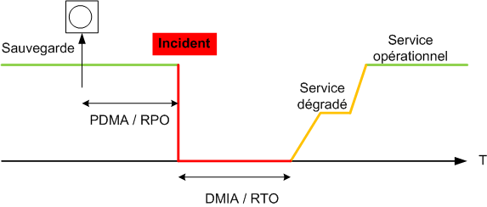
Positionnement du RTO et du RPO sur l'axe des temps
PRA et PCA : RTO
Par exemple, dans le secteur bancaire, et plus particulièrement dans le cadre d'un système de gestion de trading, on peut définir un RTO d'une heure avec un RPO de 0 octet, sans mode dégradé. Aucune transaction ne sera ainsi perdue, et le service pourra être disponible sous une heure.
Garantie de service :

Définition des différents termes de garantie de service :
- GTI : Garantie de Temps d’Intervention
- GTR : Garantie de Temps de Rétablissement - Délai de résolution après enregistrement de l’incident. Le GTR inclut le GTI et le RTO.
Criticité :
Définition des 3 (trois) niveaux de criticité :
- C1 : Criticité 1 = Socle bloqué : plus personne ne travaille ou cœur de métier arrêté.
- C2 : Criticité 2 = Non stratégique (pas le cœur de métier) ou touche seulement un groupe d’utilisateurs limité dont l’impact est faible.
C3 : Criticité 3 = non bloquant, incident dit mineur, sans conséquence sur l'activité métier, ne touchant que très peu d’utilisateurs. Exemple : Edition non stratégique qui ne s’imprime pas.
Support ITcorp :
Définition des 3 (trois) niveaux de support :
- Support Niveau 1 ou N1 = Traitement et résolution des incidents par les services de support GLPI « de niveau 1 » si décrit dans une procédure, une consigne ou dans la base de connaissance.
- Support Niveau 2 ou N2 = Traitement et résolution des incidents par un expert interne
- Support Niveau 3 ou N3 = Traitement et résolution des incidents par les sociétés à l’origine du ou des éléments en cause, comme le constructeur, l’éditeur, l’opérateur télécom.

Plusieurs niveaux de pannes :

- Niveau 1 : la machine de production a un problème mineur. Intervention du support niveau 1 : résolution par modification des paramètres, réinstallation drivers ou redémarrage du serveur. Résolution des problèmes mineurs des utilisateurs finals.

- Niveau 2 : la machine de production a un problème majeur et n'est plus accessible. Intervention du support niveau ½ : Intervention sur site et remplacement d’équipement si nécessaire.

- Niveau 3 : la machine de production a un problème majeur et n'est plus accessible. Intervention du support niveau 1/2 : Le serveur de secours n'est pas utilisable. Récupération d'une sauvegarde du NAS et restauration du serveur de production. Attention, dans ce cas, le temps d'interruption risque d’être long : restauration de la sauvegarde, éventuellement reconfiguration ou mise à jour des données. Si sauvegarde NAS non utilisable : rapatriement de la cartouche de sauvegarde, restauration de la sauvegarde, éventuellement reconfiguration ou mise à jour des données.

Restauration

Délais d'intervention ITCorp

Composants | Périmètre d’intervention | Jours d’intervention | Plage Horaire d’intervention | Délai maximum d’intervention
Serveurs ou  VM H&H | Gestion d’incidents n1 et n2 sur les OS et Services Windows | Lundi au Vendredi | 08h à 19h00 | 4 heures en JO/HO pour les incidents critiques (C1), 6h pour les incidents C2, 8h sinon
Serveurs ou  VM H&H | Support à la DSI de H&H | Lundi au Vendredi | 08h à 19h00 | 4 heures en JO/HO pour les incidents critiques (C1), 6h pour les incidents C2, 8h sinon
Restauration des sauvegardes sur le NAS | Restauration fichier ou répertoire | Lundi au vendredi | 08h00 à 18h00 | 4 heures
Restauration des sauvegardes sur le NAS | Restauration d’un serveur | Lundi au vendredi | 08h00 à 18h00 | 8 heures
Restauration d’une bande de sauvegarde archivée depuis plus d’un mois | Restauration d’un serveur | Lundi au vendredi | 08h00 à 18h00 | 12 heures

Plan de Continuité d'Activité

N° | ELEMENT | INCIDENT | RESOLUTION | DELAIS
1 | SRVPPrimaire | Panne du serveur physique | Redémarrage sur serveur secondaire | Quelques minutes
2 | SRVPPrimaire | Panne d’un serveur virtuel | Redémarrage sur un autre serveur valide | Quelques minutes
3 | Fichier | Fichier effacé ou écrasé | Restauration d'un fichier
4 | Dossier | Dossier effacé ou écrasé | Restauration d'un dossier

Plan de Reprise d'Activité

N° | SERVEUR SRVPPrimaire | INCIDENT | RESOLUTION | DELAIS
1 | SRVVERPGLPI | VM hors service et copie corrompue | Restauration à partir d'une Sauvegarde du NAS | Restauration de HDD à partir du NAS environ 8h
2 | SRVVMES | VM hors service et copie corrompue | Restauration à partir d'une Sauvegarde du NAS | Restauration de HDD à partir du NAS environ 8h
3 | SRVVTSE | VM hors service et copie corrompue | Restauration à partir d'une Sauvegarde du NAS | Restauration de HDD à partir du NAS environ 8h
4 | SRVVERPGLPI | VM hors service et copie corrompue et Sauvegarde NAS corrompue | Restauration à partir d’une bande | Restauration de HDD à partir du NAS environ 12h :  2H récupération de la bande par Venga
5 | SRVVMES | VM hors service et copie corrompue et Sauvegarde NAS corrompue | Restauration à partir d’une bande | Restauration de HDD à partir du NAS environ 12h :  2H récupération de la bande par Venga
4 | SRVVTSE | VM hors service et copie corrompue et Sauvegarde NAS corrompue | Restauration à partir d’une bande | Restauration de HDD à partir du NAS environ 12h :  2H récupération de la bande par Venga

Test
Deux possibilités pour s'assurer que les sauvegardes sont correctement effectuées et utilisables : Mettre en place des tests et des audits de sécurité.
Tests possibles :

Type de test | Fréquence | Date | Résultats | Action à mettre en place
Restauration d'un fichier | Mensuel
Restauration d'un dossier | Mensuel
Restauration d'une table | Trimestriel
Restauration de la base de production complète | Semestriel
Restauration d’une sauvegarde de Configuration d’un switch | Trimestriel
Basculement d'un serveur de production Windows vers le serveur de secours | Semestriel
Restauration d'un serveur physique Windows à partir d’un HDD | Semestriel
Restauration d’une VM Windows à partir d’un HDD | Annuel
Restauration d’une VM Debian à partir d’un HDD | Semestriel
Restauration d’une VM Windows à partir d’une bande | Annuel
Restauration d’une VM Debian à partir d’une bande | Annuel
Restauration d’un serveur physique à partir d’une bande | Annuel

Créer un cahier de consignation pour rendre compte des problèmes rencontrés lors des tests permettra d'une part de vérifier que les tests sont bien réalisés, de garder en mémoire le résultat des tests et d'améliorer le système à partir des échecs.

Couverture

Devis de maintenance

Suivi de projet

Tableau de bord

Gestion documentaire
Espace collaboratif, Arborescence de stockage, normalisation des documents

Arborescence des dossiers

L’objectif de cette étape est de définir les règles de nommage des dossiers du projet H&H, ceci dans un but d’homogénéisation et de standardisation.
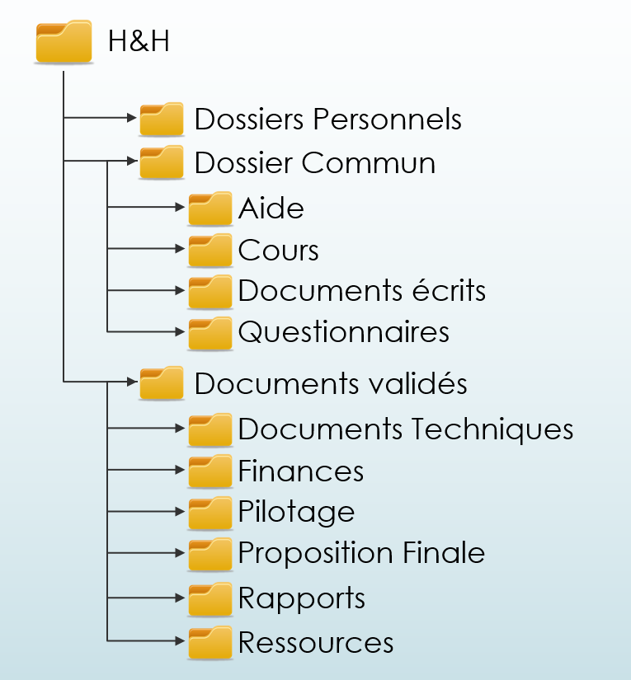
Nous avons donc décidés de découper l’architecture des dossiers en trois parties bien distinctes.

Dossiers Personnels
Chacun des techniciens aura un dossier à son nom dans « Dossiers Personnels » pour y travailler et finaliser ses documents, avoir des notes, sans gêner la visibilité des fichiers d’autres membres de l’équipe.

Dossiers Commun
Nous avons créé un dossier « Dossier Commun » accessible et modifiable par nos techniciens, destiné à recevoir les documents finalisés des techniciens dans « Documents écrits » en attente de validation par l’ensemble de l’équipe.
Des liens externes, PDF, ou encore des Powerpoint pour nous aider dans la rédaction du dossier sont déposés dans « Aide » au fur et à mesure de nos recherches.
Tous les questionnaires en préparation et en attente de réponse de la part du Comité de Pilotage sont déposés dans le dossier « Questionnaires ».

Dossiers Validés
Une fois la réponse obtenue, ce document est déplacé dans « Documents validés / Rapports » afin de les archiver si nous sommes emmenés à nous justifier sur des choix.
Tous les schémas quels qu’ils soient (organigramme, diagramme de causes à effets, RACI, etc …) sont déposés dans le dossier « Documents Techniques », afin de pouvoir les intégrer de manière simple dans notre réponse à l’appel d’offre.
Les documents relatant l’aspect Financier du projet seront tous stockés dans le dossier « Finance ».
Tous les documents originaux qui nous sont remis au fur et à mesure que l’on avance sont stockés dans « Ressources ».
« Pilotage » contient tous nos documents concernant les choix et l’organisation de l’équipe pour le projet H&H et la réponse finale à l’appel d’offre (Word et Powerpoint) seront sauvegardés dans « Proposition Finale » et complété au fur et à mesure de notre avancée.

Diagramme d’Ishikawa

Voici le diagramme de cause à effets que nous avons réalisés :

RACI

Tableau des risques

Problème | Solution
Mauvaise communication informatique (deux messageries) | Centralisation de la solution de messagerie via un serveur exchange
Manque de protection des données | Mise en place d'un système Antivirus et installation d'un firewall
Pas de dispositif de filtrage web
Mauvaise gestion du flux de données
Système de sauvegarde non adapté | Mise en place d'un PRA/PCA
Absence de solution de récupération du système d'information | Mise en place d'un PRA/PCA
Risque des installations environnementales | Construction d'une salle serveur aux normes exigées
Pas de matériel de remplacement | Achat de matériel en double pour spare
Manque de connaissances des utilisateurs finaux | Transfert de connaissance, formation utilisateurs
Manque d'optimisation du système d'information et hétérogénéité du parc informatique | Installation de nouveaux postes avec une solution centralisée de client léger
Instabilité de la connexion | Solution fibre avec redondance de la connectivité et des équipements réseaux
Multi-prestataires | Centralisation des sociétés en une prestation

Planning interne

Retour sur Investissement
Nous avons décidé de comparer le retour sur investissement pour deux types de solutions :

Client Lourd
Le tableau ci-dessous résume les coûts pour la refonte du système d’information :

Coûts de projet | Taux | Année 1 | Année 2 | Année 3 | Année 4 | Année 5
Logiciels |  | 43 334
Postes et serveurs |  | 34 981
Eléments actifs |  | 34 386
Câblage |  | 6 000
Salle serveur |  | 7 700
Main d'œuvre |  | 9 960
Abonnements |  | 26 724 | 27 258 | 27 804 | 28 360 | 28 927
Salaire de Mr. Vanga |  | 17 600 | 17 600 | 22 000 | 22 000 | 22 000
Contrat de maintenance | 22% | 15 261 | 15 566 | 15 877 | 16 195 | 16 519
Total |  | 195 946 | 60 424 | 65 681 | 66 555 | 67 446
Gains du projet | Taux | Année 1 | Année 2 | Année 3 | Année 4 | Année 5
Gains de productivité |  | 82 760 | 82 760 | 82 760 | 82 760 | 82 760
Retour sur impôt |  | 20 785 | 6 485 | 6 485 | 2 637 | 2 637
Total |  | 103 545 | 89 245 | 89 245 | 85 397 | 85 397
Coûts cumulés |  | 195 946 | 256 370 | 322 051 | 388 606 | 456 051
Gains cumulés |  | 103 545 | 192 790 | 282 035 | 367 431 | 452 828

Comme nous le montre le graphique ci-dessous, on constate que le retour sur investissement apparaît dès la 5ème année.

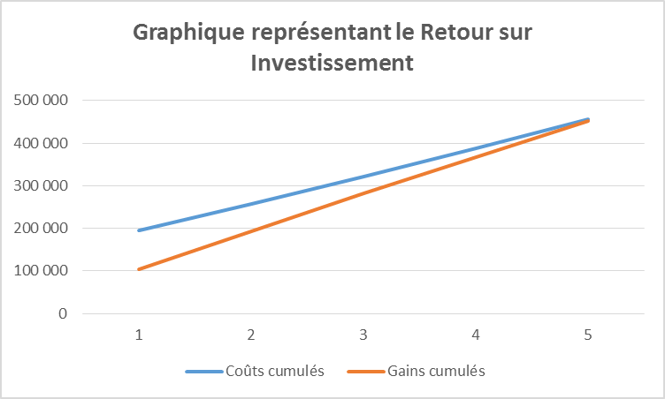

Client Léger

Le tableau ci-dessous résume les coûts pour la refonte du système d’information :

Coûts de projet | Taux | Année 1 | Année 2 | Année 3 | Année 4 | Année 5
Logiciels |  | 43 334
Postes et serveurs |  | 45 776
Eléments actifs |  | 34 386
Câblage |  | 6 000
Salle serveur |  | 7 700
Main d'œuvre |  | 9 960
Abonnements |  | 26 724 | 27 258 | 27 804 | 28 360 | 28 927
Salaire de Mr. Vanga |  | 17 600 | 17 600 | 22 000 | 22 000 | 22 000
Contrat de maintenance | 22% | 17 636 | 17 988 | 18 348 | 18 715 | 19 089
Total |  | 209 116 | 62 847 | 68 152 | 69 075 | 70 016
Gains du projet | Taux | Année 1 | Année 2 | Année 3 | Année 4 | Année 5
Gains de productivité |  | 97 040 | 97 040 | 97 040 | 97 040 | 97 040
Retour sur impôt |  | 21 972 | 7 672 | 7 672 | 2 637 | 2 637
Total |  | 119 012 | 104 712 | 104 712 | 99 677 | 99 677
Coûts cumulés |  | 209 116 | 271 962 | 340 114 | 409 189 | 479 205
Gains cumulés |  | 119 012 | 223 725 | 328 437 | 428 114 | 527 791

Le graphique ci-dessous nous montre que le retour sur investissement apparaît au milieu de la 3ème année.

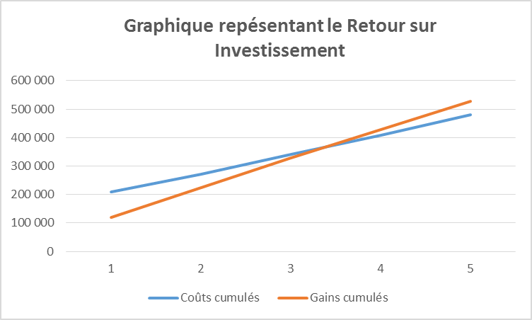

Annexes
Contrat de Maintenance et de Suivi Informatique

Entre les soussignés :
IT CORP,
24, route de saint Leu
13400 Aubagne
Représenté en la personne de Monsieur Lacoste en sa qualité d’intervenant.
Ci-après dénommé « le Prestataire »
D’une part,
Et
H@H,
25, route de la Durance,
13400 Aubagne
Représenté en la personne de Monsieur Harpian.
Ci-après dénommé « le Client »
D’autre part,

Il a été convenu ce qui suit :

Objet du contrat
Le présent contrat est un contrat de maintenance informatique ayant pour objet l’entretien et le dépannage du matériel informatique du Client par le Prestataire. La prestation consiste à l’entretien et/ou le dépannage d’un ou de plusieurs ordinateurs du Client sur le site d’Aubagne, afin d’essayer de limiter au maximum les risques de pannes.
Contrat sans limite de durée, terme à échoir, tacitement renouvelable avec possibilité de le résilier.
Le prestataire aura pour rôle la mise aux normes des installations, le renouvellement du parc informatique matériel et logiciel.
Les prestations de services seront effectuées sous la responsabilité de Monsieur Lacoste, Gérant de la Société, pour garantir la bonne marche des travaux.
Le responsable du site d’Aubagne, sera chargé du contrôle de la bonne exécution des prestations.

Désignation des prestations à effectuer
Le Prestataire assurera un contrôle du matériel à la demande du client.
Le Client effectuera lui-même l’exploitation de ses systèmes informatiques de niveau 1.
Le Prestataire sera chargé du support de niveaux supérieurs ou sur demande du Client, s’il est dans l’incapacité technique de résoudre un incident ou problème sur le matériel supporté par le Prestataire.

La maintenance préventive
La maintenance préventive consiste à assurer 1 visite mensuelle sur site programmé à l’avance avec l’accord préalable du Client. Elle comprend la vérification, les mises à jours et tests des éléments ci-dessous, afin d’anticiper d’éventuelles pannes liées au matériel et de conserver les performances des installations :
- Vérification de l’état du local technique et des conditions d’environnement (température, hygrométrie, poussières, proximité de matériel source d’ondes électromagnétiques…).
- Contrôle visuel de l’installation.
- Mise en œuvre de la sauvegarde mensuelle des données logicielles et systèmes informatiques.
- Contrôle et maintenance des alimentations secourues (batteries, chargeurs et onduleur).
- Contrôle des charges serveurs (espaces disques, nettoyage de données, contrôle du tableau de bord antivirus).
- Contrôle des sauvegardes.
- Contrôle des remontés d’alertes des équipements réseaux et serveurs.
- Mise à jour logicielle des serveurs et éléments réseaux.

Pour chaque équipement, le Prestataire précisera les essais et vérifications qu’il estime nécessaire de réaliser lors de ces visites de maintenance préventive afin d’assurer leur bon fonctionnement.
Pendant et à l’issu de chaque visite, le Prestataire s’engage de plus :
- A déclencher toutes les actions appropriées afin de remédier à un défaut constaté
- A rédiger une liste programmée des essais et/ou vérifications associées ainsi qu’un compte rendu indiquant ses éventuelles préconisations en vue d’améliorer le fonctionnement ou la sécurité des équipements et logiciels. Ces documents seront impérativement signés par les 2 parties et un exemplaire sera remis au Client.

La maintenance curative
La maintenance curative consiste à corriger tous les défauts de fonctionnement d’un ou plusieurs organes de système (matériels et/ou logiciels), c’est-à-dire à en effectuer la réparation, le remplacement ou la reconfiguration, qu’ils aient été signalés par la direction (alarme système, dérangement …) ou non (comme le prestataire lui-même ou un opérateur).
Les interventions de maintenance sont de différentes natures et comprennent généralement :
- La sauvegarde des données d’un matériel avant chaque intervention sur ce matériel
- Le diagnostic et l’échange sans interruption du service d’un des éléments du réseau ou poste client
- Les réinstallations de sauvegardes
- Les interventions sur les services au sein des serveurs de l’entreprise
- Les relations avec les opérateurs publics pour rétablir, en cas de dysfonctionnement, les liens vers le réseau public
- Le diagnostic et la correction d’anomalies détectées dans les programmes ou sur les matériels

Organisation de la maintenance préventive ou curative
Le Prestataire fournira au démarrage du contrat et chaque année un calendrier prévisionnel de passage pour les prestations de maintenance préventive. Les jours et horaires d’intervention devront au préalable être validés par le Client.
Le Prestataire devra intervenir sur site durant les horaires d’ouverture à savoir du lundi au vendredi de 9h00 à 18h00.
Le Prestataire devra évacuer les déchets liés à ses interventions dans le respect de la réglementation concernant l’environnement, avec en particulier les obligations de traçabilité imposées (cas notamment des DEEE). Il est formellement interdit de mettre des déchets issus des interventions du Prestataire dans les bennes d’évacuation situées chez le Client, sous peine d’application d’une pénalité de 200 €, si la situation est constatée.
Il est précisé que les actions de maintenance préventive ou curative et les essais ne doivent pas perturber le fonctionnement du ou des bâtiments. En conséquence, à la demande du Client, certaines actions peuvent devoir être effectuées de nuit ou les samedis et dimanches, la programmation de ces interventions se fera donc en accord avec le Client au moins 1 mois à l’avance.

Confidentialité
Le Prestataire s'engage à garder strictement confidentielle, ne pas dupliquer ni communiquer à des tiers non autorisés, l'information qui lui aura été communiquée.
Et mettre en œuvre les moyens appropriés pour garder le secret le plus absolu sur les informations et documents auxquels il aurait eu accès à l'occasion de l'exécution du présent contrat.

Propriété intellectuelle
Le Prestataire en sa qualité de prestataire de service de nature intellectuelle, est Prestataire des droits y afférents conformément au Code de la Propriété Intellectuelle, pour les études, méthodes, rapports, analyses, formes de spécifications et leurs documentations associées utilisés à l'occasion de la réalisation de la Prestation.
Le Prestataire confère au Client la propriété matérielle des supports, papiers, disquettes, objet des Livrables de la Prestation. Au fur et à mesure de l'exécution de la Prestation, le droit d'utilisation des programmes, études et de leurs éléments ainsi que des outils développés au titre du Contrat, et qui constituent le résultat de la Prestation, sont cédés au Client à titre permanent pour son exploitation personnelle.
Il est entendu que les programmes généraux appartenant au Prestataire ou ceux dont il a obtenu le droit de commercialisation et qui auront été adaptés aux besoins propres du client ou mis à sa disposition en l'état resteront la propriété exclusive du Prestataire.

Matériels et documents
Tous les documents et matériels confiés au prestataire ou tous les travaux effectués par lui dans le cadre de ce contrat resteront la propriété du Client. Le Prestataire devra les restituer ainsi que toute copie en sa possession, à la première demande ou dès la cessation du présent contrat.

Pilotage
Une réunion de démarrage sera organisée au cours du premiers mois d’exécution de la prestation.
Par la suite, une fois par an, une réunion entre les deux parties sera organisée. Ces réunions ont pour rôle le suivi d’exploitation et le contrôle de la bonne réalisation des prestations.
Un tableau de bord de l’installation sera présenté par le titulaire à cette occasion (suivi de la qualité du service, historique des demandes, etc…)
Des situations d’urgence peuvent nécessiter la convocation d’une réunion de pilotage exceptionnelle : urgence technique liée à un incident ou accident majeur, niveau de prestations anormalement bas ou inadapté à la situation.

Durée et reconduction
Le contrat est conclu à compter de la notification par le client et ce, pour une durée de 1 an.
Il sera renouvelé chaque année par accord tacite pour une période d’un an supplémentaire.

Fait en deux exemplaires, dont un est à nous retourner dûment rempli à : IT Corp, route de St leu – 13400 AUBAGNE daté et signé avec la mention apposée « Bon pour accord » attestant l’exactitude des renseignements figurant ci-dessus.

